17/03/2017

CAILLET ANTOINE – DUVERNEY ETIENNE – BILLEQUIN ALEXIS

Exia CESI

Projet Exolife

Table des matières

Lexique : 2

Mission A1 3

Objectif : 3

Données : 3

Travail effectué : 3

Mission A2 4

Objectif : 4

Données : 4

Travail effectué : 4

Mission A3 5

Objectif : 5

Données : 5

Travail effectué : 5

Mission A4 6

Objectif : 6

Données : 6

Travail réalisé : 6

Mission B1 7

Objectif : 7

Données : 7

Travail effectué : 7

Mission B2 8

Objectif : 8

Données : 8

Travail effectué : 8

Mission B3 9

Objectif : 9

Données : 9

Travail effectué 9

Mission X1 10

Objectif : 10

Données : 10

Travail effectué : 10

Mission X2 11

Objectif : 11

Données : 11

Travail effectué : 11

Mission U1 12

Objectif : 12

Données : 12

Travail effectué : 12

Mission U2 13

Objectif : 13

Données : 13

Travail effectué : 13

Bilan personnel : 14

# Lexique :

**Seuillage :**

Le seuillage est le fait de définir un niveau de gris “seuil”. Tous les pixels dont le niveau de gris est inférieur au seuil est passé en noir sur l’image finale et les pixels dont le niveau est supérieur est passé en blanc.

**Histogramme :**

Graphique montrant le nombre de pixel en fonction du niveau de gris (de 0 à 255).

**Histogramme cumulé :**

Graphique montrant le nombre de pixels ayant un niveau de gris inférieur ou égal à l’intensité donnée.

**Egalisation :**

Opération de transformation d’image permettant de répartir équitablement les pixels de l’image entre chaque niveau de gris.

**Normalisation :**

Opération de transformation d’image permettant d’étirer l’histogramme pour qu’il recouvre toutes les teintes de gris.

**Filtre de Sobel :**  
Opérateur de traitement d’image pour la détection de contours.

**Filtre moyennant :**Filtre permettant d’appliquer à un pixel le niveau de gris moyen des pixels adjacents.

**Filtre médian :**Filtre permettant d’appliquer à un pixel le niveau de gris médian des pixels adjacents.   
Cela signifie que 50% des pixels sélectionnés seront plus sombres et 50% des pixels seront plus clairs que le pixel modifié

# Mission A1

Objectif :

Le but de la mission était de rechercher les zones ayant le plus haut niveau de gris afin de pouvoir atterrir en navette spatiale sur la planète.

Données :

La zone trouvée doit être une surface large et plate.

Voici l’Image d’origine

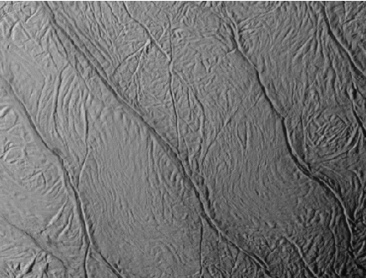

## Travail effectué :

Afin de localiser une potentiel zone d'atterrissage nous avons effectué un seuillage sur la photo fournie. C’est-à-dire que nous avons définis un seuil élevé de niveau de gris qui nous permet d’afficher les zones avec le moins de différence d’altitude qui ont le même ton de gris.

Nous avons donc identifié deux zones sur la gauche de l’image voici les coordonnés : (5, 150) (21, 45)



# Mission A2

Objectif :

L’objectif de la mission était de déterminer le taux de méthane sur Mars grâce à une image satellite de son atmosphère.

Données :

L'image satellite fournie met en avant des nuages de gris. En considérant qu'un pixel contenant du gaz à 100% sera blanc et un pixel n'en contenant pas sera noir, un pixel gris en contiendra un pourcentage proportionnel à son niveau.

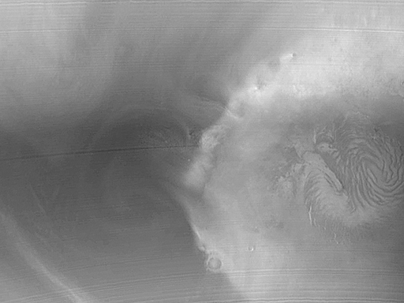

## Travail effectué :

Pour cette mission nous avons cherché à savoir le niveau de gris moyen sur l’image.

Pour ce faire, nous avons créé l’histogramme de cette image puis nous avons calculé la somme du niveau de gris de tous les pixels en faisant :

* Nombre de pixels pour un niveau de gris multiplié par le niveau de gris, de 0 à 255.
* On divise ensuite ce nombre par le nombre de pixel de l’image
* On convertit en pourcentage
* Ce qui nous donne le niveau de gris moyen : 55

Cette valeur signifie que **55%** de l’atmosphère de la planète est composée de gaz.

# Mission A3

Objectif :

L’objectif de la mission était de mettre en avant les canaux d’eau chaude en traitant une image infra-rouge récupérée depuis un satellite

Données :

L'image satellite infra-rouge fournie met en avant des réseaux d'eau plus chaude que la surface.

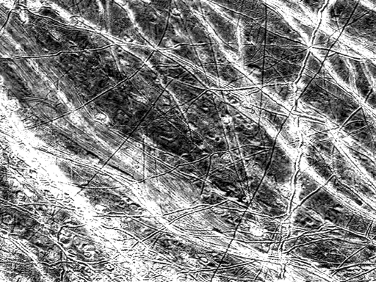

## Travail effectué :

Avec l’utilisation d’un seuillage nous avons pu mettre en avant des différences non flagrantes à l’œil nu et distinguer différentes zones. Nous avons ensuite utilisé un filtre dessiner les contours des zones de canaux d’eau chaudes.

Les zones blanches qui apparaissent après traitement de l’image sont celles qui contiennent de l’eau chaude

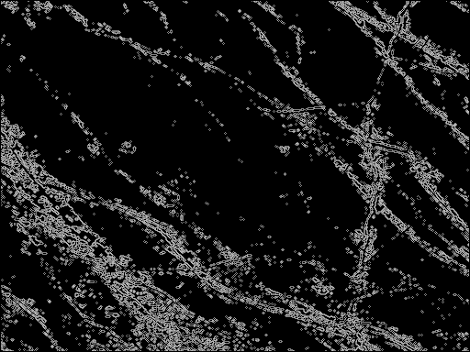

# Mission A4

Objectif :

Le but de la mission était d’obtenir une photo de bonne qualité.

Données :

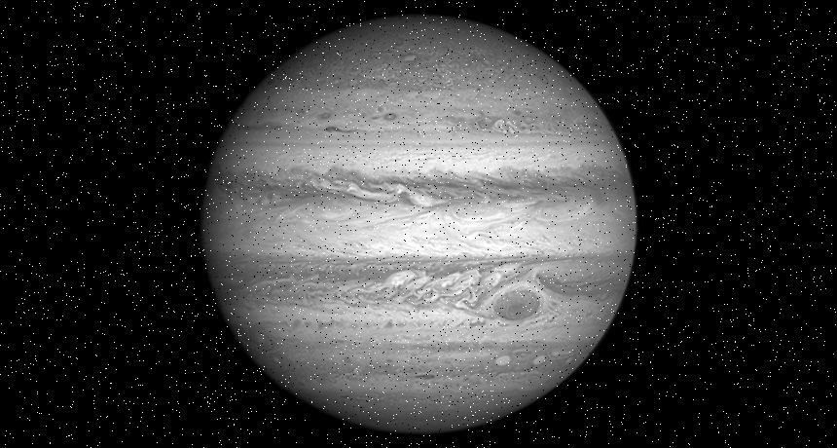Deux photographies faites à quelques secondes d'intervalle. Il y a eu des erreurs dans la transmission des photos par le satellite.

## Travail réalisé :

Afin de débruiter l’image, nous avons appliqué un filtre médian sur l’image.

Ainsi on obtient une image nette et sans bruit de Jupiter.

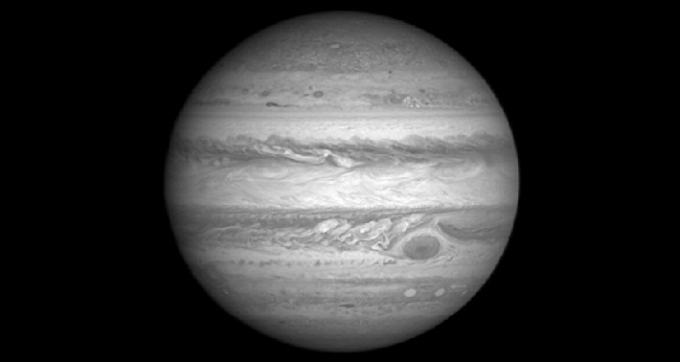

# Mission B1

Objectif :

L’objectif de la mission était de travailler l'image reçue afin de faire apparaître l'atmosphère de la planète.

Données :

Cette planète se trouvant à une très grande distance de notre système solaire, les sondes nucléaires envoyées n'ont pu récupérer que quelques images de mauvaise qualité.

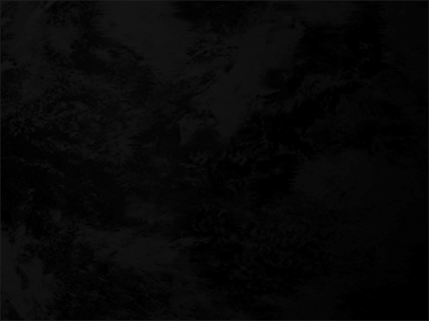

## Travail effectué :

Afin de faire apparaître l'atmosphère de cette planète et avons choisi d’effectuer une égalisation, nous sommes parvenus à faire ressortir les nuages et donc l’atmosphère de la planète qui est désormais visible comme le démontre la photo traitée ci-dessous.

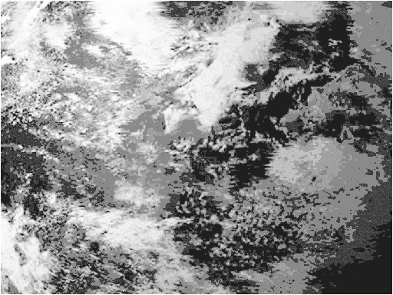

# Mission B2

Objectif :

Le but de la mission était d’améliorer la visibilité de l'image pour la donner ensuite à un autre service qui identifiera la position de GD 61.

Données :

Photo de la zone où se trouve l’étoile GD 61.

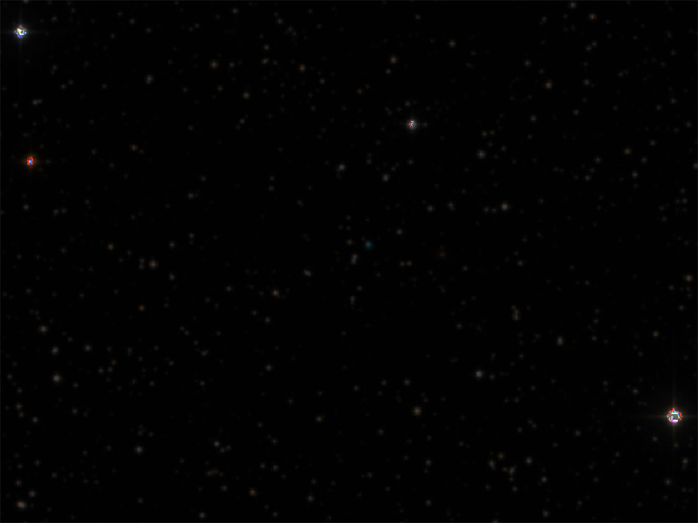

Travail effectué :

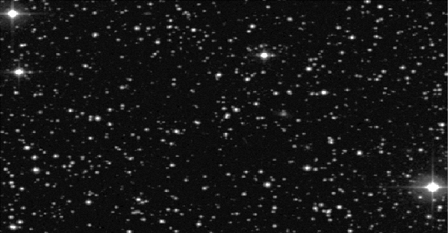Afin d’améliorer la visibilité de la photo présentée nous avons à nouveau utilisé une normalisation, afin de faire ressortir les différentes étoiles présentes dans cette image et surtout les étoiles les plus brillante comme GD-61.

# Mission B3

Objectif :

Le but de la mission était de séparer en 4 parties distinctes les zones présentes sur la photo afin de distinguer les zones plus ou moins chaudes (terre, volcans, eau, etc.).

Données :

Une sonde à fusion nucléaire a permis de prendre un cliché exceptionnel de la surface de la planète.

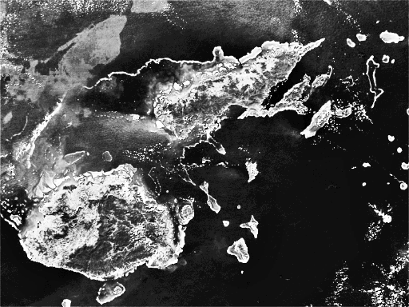

Travail effectué :

Pour bien séparer les différentes zones de température et mieux les identifier, on utilise un seuillage multiple à trois seuils : aux valeurs 64, 128 et 192. Cela permet de créer quatre niveaux de gris distincts.

On distingue ainsi clairement les délimitations des zones de température sur l’image traitée.

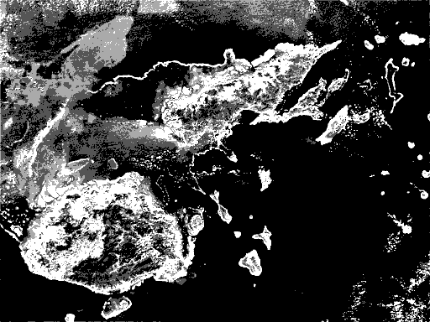

# Mission X1

Objectif :

Le but de la mission était de transformer l’image pour rendre quelque chose de compréhensible.

## Données :

Une image ressemblant à la transformée de Fourier de l'image originale a été récupérée.

## Travail effectué :

Afin de rendre l’image compréhensible nous avons décidé d’utiliser l’inverse de la fonction de Fourier car l’image fourni est une image déjà passée par une cette transformation, nous obtenons au final l’image suivante.

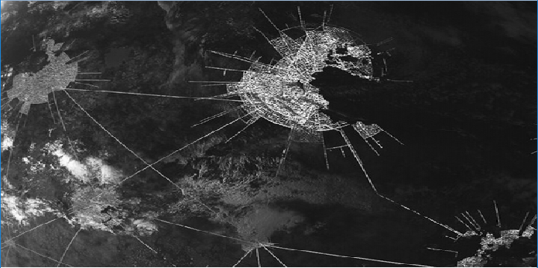

# Mission X2

Objectif :

Débruiter l’image afin de faire apparaître la potentielle végétation sur la planète

Données :

Une image où de la végétation est discernable, mais très bruitée.

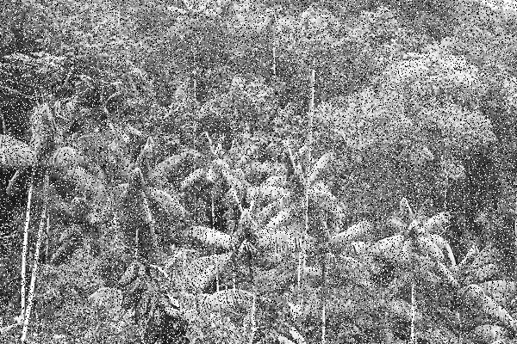

## Travail effectué :

Afin de rendre l’image plus visible nous utilisons un débruitage pour se débarrasser des parasites présents. Nous appliquons deux filtres médians, ce qui fait disparaitre le bruit, et une normalisation, rendant les couleurs plus distinctes.

Le résultat final présenté sur l’image traitée ci-dessous nous permet bien de voir la présence de végétation dans l’image.

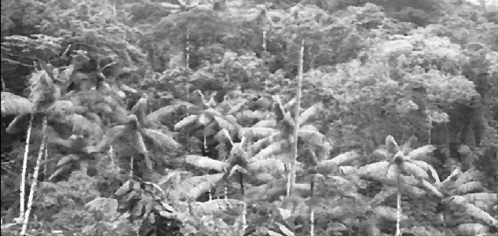

# Mission U1

Objectif :

Traiter l’image afin de bien distinguer le réseau routier.

## Données :

Photo de la surface d’une planète comportant peut-être des traces de civilisation

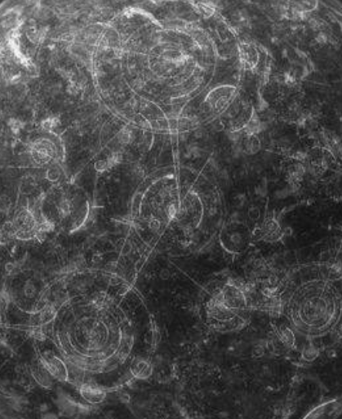

## Travail effectué :

Afin de rendre le réseau routier net, nous avons appliqué une normalisation sur l’image ce qui nous a permis de faire ressortir ce qui ressemble à des infrastructures routières avec plus de netteté qu’avant.

L’utilisation du filtre de Sobel permet de bien voir les routes principales.

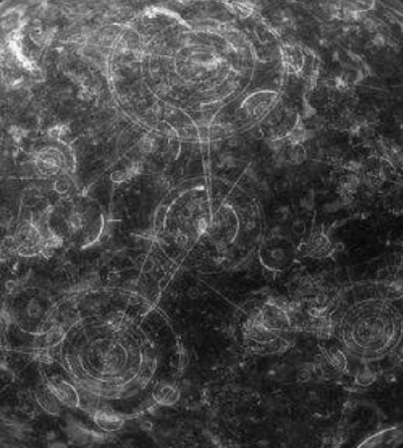

Images traitées

# Mission U2

## Objectif :

Isoler l’objet non identifié de l’image

## Données :

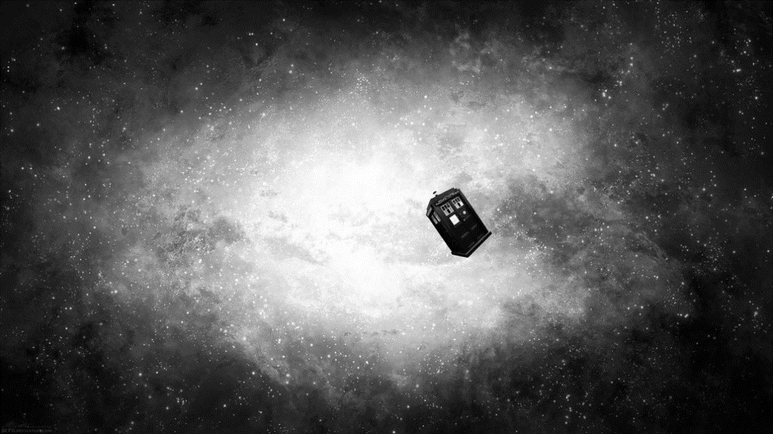Une image contenant un objet non identifié.

## Travail effectué :

Afin de mettre en avant l’objet présent sur la photo originelle nous avons décidé d’appliquer tout d’abord une normalisation, suite à cela nous avons appliqué un filtre de Sobel et avons finalisé le traitement en appliquant un seuillage.

Ainsi, il ne reste sur l’image que les contours de la cabine ainsi que de rares bruits.

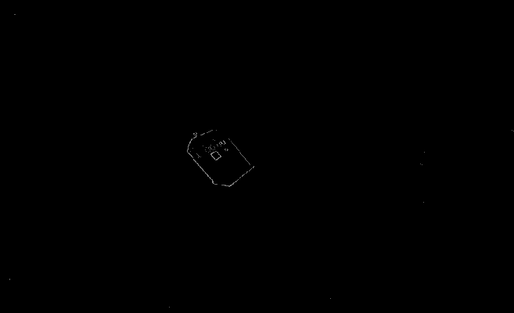

# Bilan personnel :

**Etienne Duverney :**

Ce projet nous a apporté des connaissances de base en traitement de l’image, ce que je trouve très bénéfique. Cette facette du développement informatique n’avait pas été explorée jusqu’à présent mais j’ai trouvé cela très intéressant.

**Alexis Billequin :**

Ce projet s’est montré intéressant, j’ai pris plaisir à travailler sur le traitement d’image et le sujet était très intéressant

**Antoine Caillet :**

Projet intéressant j’ai bien aimé la façon d’aborder le sujet du traitement de l’image et les perspectives que ça ouvre.